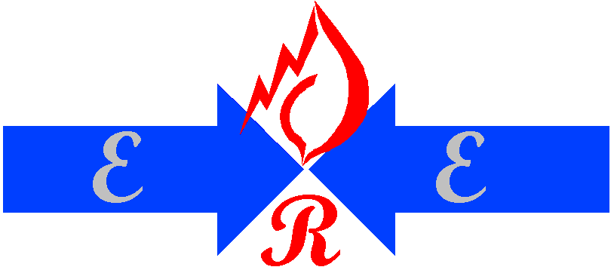
Republika e shqiperise
Enti rregullator i energjise
Bordi i Komisionereve

________________________________________________________________

VENDIM

Nr. 130 Datë 03.12.2014

MBI
PROÇEDURAT PËR BLERJEN E ENERGJISË ELEKTRIKE PËR MBULIMIN E HUMBJEVE NE SISTEMIN E SHPËRNDARJES NGA OPERATORI I SHPERNDARJES SE ENERGJISE ELEKTRIKE SH.A (OSSHE SH.A)

Në mbështetje të neneve ; 8 pika 2, gërma “l”; dhe 9 të Ligjit Nr. 9072, datë 22.05.2003, “Për Sektorin e Energjisë Elektrike” të ndryshuar, Vendimit te Bordit te Komisionerëve nr. 98 date 27.10.2014, “Për përfundimin e administrimit te përkohshëm te shoqërisë Operatori i Sistemit te Shpërndarjes se Energjisë Elektrike sh.a (OSHEE), Bordi i Komisionerëve të Entit Rregullator të Energjisë (E.R.E), në mbledhjen e tij të datës 01.12.2014, mbasi shqyrtoi relacionin e Drejtorisë së Liçensimit dhe Monitorimit të Tregut dhe Drejtorisë Juridike dhe Mbrojtjes së Konsumatorit mbi procedurat për blerjen e energjisë elektrike për mbulimin e humbjeve ne sistemin e shpërndarjes nga Operatori i Shpërndarjes se Energjisë Elektrike sh.a (OSSHE sh.a)

Konstatoi se :

- Me vendimin nr. 96, date 27.10.2014 ERE licencoi ne aktivitetin e shpërndarjes te energjisë elektrike shoqërinë Operatori i Shpërndarjes se Energjisë Elektrike sh.a (OSHEE sh.a) për një afat 30 vjeçar.
- Me vendimin nr. 97, date 27.10.2014 ERE licencoi ne aktivitetin e Furnizuesit Publik me Pakice te Energjisë Elektrike shoqërinë Operatori i Shpërndarjes se Energjisë Elektrike sh.a (OSHEE sh.a)
- Me Vendimin nr. 98 date 27.10.2014, ERE vendosi përfundimin e administrimit te përkohshëm te shoqërisë Operatori i Shpërndarjes se Energjisë Elektrike sh.a (OSHEE sh.a), sipas Vendimit te Bordit te Komisionerëve nr. 5, date 21.01.2013.

Republika e shqipËrisË
Enti rregullator i energjisË
Bordi i Komisionerëve

________________________________________________________________

- Ne baze te Ligjit nr. 9072 date 22.05.2003 “Për sektorin e energjisë elektrike”, te ndryshuar, ERE përcakton procedurat e shitjes, blerjes dhe shkëmbimit te energjisë elektrike,

Për gjithë sa më sipër cituar Bordi i Komisionerëve të ERE-s,

Vendosi:
- Operatori i Sistemit te Shpërndarjes se Energjisë Elektrike sh.a (OSHEE), për nevoja të mbulimit të plotë të humbjeve në sistemin e shpërndarjes, të realizojë blerjet e energjisë elektrike ne përputhje me Vendimin e Bordit te Komisionerëve te ERE-s me Nr. 30, date 23.03.2011, “Për miratimin e Rregullave dhe Procedurave te Blerjes se Energjisë Elektrike nga KESH sh.a”.
- Ky vendim është objekt rishikimi me Vendim te Bordit te Komisionerëve te ERE-s.
- Drejtoria Juridike dhe e Mbrojtjes së Konsumatorit, të njoftojë OSHEE sh.a për vendimin e Bordit të Komsionerëve të ERE-s.

Ky vendim hyn në fuqi menjehere.
Ky vendim botohet në Fletoren Zyrtare.

KRYETARI
Petrit AHMETI

